

新刊のご案内

**新関西地盤**

**－京都南部地域と木津川周辺－**

関西圏地盤情報ネットワーク

KG-NET・関西圏地盤研究会（KG-NET：関西圏地盤情報ネットワーク）では，2018年より一般社団法人関西地質調査業協会と共同研究を行い，京都南部地域から木津川周辺を研究対象として，その地域の地盤特性の研究に取り組んできました。

京都南部地域から木津川周辺に対する地盤の研究活動では，ボーリングDBを基本とした研究対象地域の地質・土質特性の検討，活断層や地震動の検討などをおこないました，また，漏水災害が見られる木津川周辺の八幡市上津屋においてボーリング調査，地下水位観測および表面波探査などの調査を実施し，漏水メカニズムの検討を行いました。その研究成果を書籍「新関西地盤－京都南部地域および木津川周辺－」として刊行いたしました。

本編　 154p.

口絵　カラー図，写真 16p. 総頁　170p.

　　　　　定価　6,000円

〔目次〕

第１章　概説

1.1　研究の概要

1.2　関西圏地盤情報データベース

第２章　地盤のなりたち

2.1　概要

2.2　地形と地質

2.3　地層構成と地質構造

2.4　三川合流部

第３章　地域の地質

3.1　概要

3.2　各地域の特徴

3.3　地域毎のまとめ

第４章　地域の土質

4.1　概要

4.2　地域の地盤と土質

第５章　深部構造

5.1　概要

5.2　反射法地震探査

5.3　重力探査

5.4　深部地質構造の特徴

第６章　地震と地盤挙動

6.1　概要

6.2　地震動

6.3　液状化予測

第７章　木津川周辺の地盤災害

7.1　概要

7.2　2017年10月台風21号による

被害状況調査と対策工

第８章　八幡市上津屋周辺地盤の

漏水災害の検討

8.1　概要

8.2　ボーリング調査

8.3　RIコーン貫入試験

8.4　表面波探査・牽引式電気探査

8.5　地下水位の観測

8.6　多点温度検層

8.7　基盤漏水メカニズムの検討

第９章　河川堤防の被災・調査・対策事例

9.1　概要

9.2　淀川本川の被災事例

9.3　淀川の被災事例（芥川の堤防変状）

9.4　木津川の出水被害事例

9.5　宇治川の出水被害事例

9.6　桂川の出水被害事例



**刊行本のご案内**

関西圏地盤情報ネットワーク

関西圏地盤ネットワーク（KG-NET）は，ボーリングデータ約７万本からなる「関西圏地盤情報データベース」を構築し，KG-NET・関西圏地盤研究会において地域の地盤研究を行っています。これまでの研究成果を一般の方々に公表することを目的に，以下の書籍を発刊いたしました。地域の地盤特性が詳しく解説されていますので，ぜひご一読ください。

新関西地盤―神戸および阪神間―

PDF販売



〔主な掲載内容〕

第１編 地域の地盤：地域の地質・土質，地震・液状化

第２編 深層ボーリング：東灘1700mボーリング等

〔価格等〕PDF版 定価1,000円

新関西地盤―大阪平野から大阪湾―

PDF販売

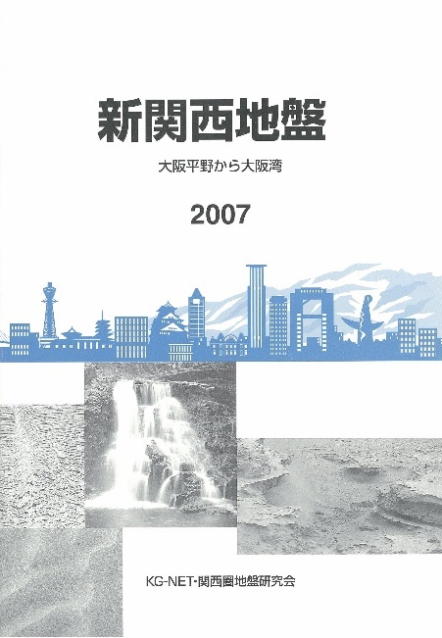

〔主な掲載内容〕

第Ⅰ編 地域の地盤：地域の地質・土質，地震・液状化

　　　　　　　　地盤変形，地盤環境，地盤情報DBの未来

第Ⅱ編 基準地盤情報：KG-R東大阪基準ボーリングなど

〔価格等〕PDF版 定価3,000円

新関西地盤―京都盆地―

PDF販売

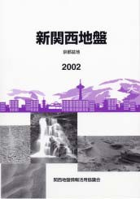

〔主な掲載内容〕

関西圏地盤情報DB，地域の地質，地域の土質，

深部構造と活断層，地震・液状化

〔価格等〕PDF版 定価1,000円

新関西地盤―和歌山平野―



〔主な掲載内容〕

第Ⅰ編 地域の地盤：地域の地質・土質，地震動・地盤挙動

第Ⅱ編 基準ボーリング：KG-R和歌川基準ボーリングなど

〔価格等〕A4版208頁（カラー24頁） 定価8,000円



**刊行本のご案内**

関西圏地盤情報ネットワーク

新関西地盤―近江盆地―

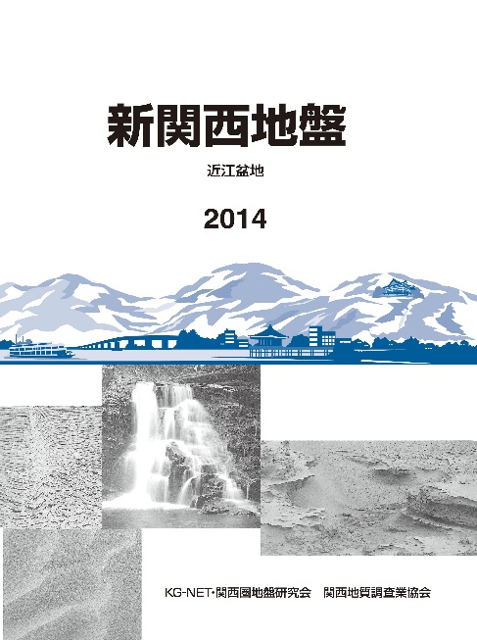

〔主な掲載内容〕

第Ⅰ編 地域の地盤：地域の地質・土質，地震動・地盤挙動

第Ⅱ編 基準ボーリング：KG-R滋賀基準ボーリング ，

守山基準ボーリングなど

〔価格等〕A4版257頁（カラー24頁） 定価8,000円

ベイエリアの地盤と建設―大阪湾を例として―



〔主な掲載内容〕

第Ⅰ編 ベイエリアの活力と防災を目指して

第Ⅱ編 地盤情報とその活用

第Ⅲ編 ベイアリアの地盤と自然環境

第Ⅳ編 ベイエリアの開発と防災・保全にかかわる諸問題

〔価格等〕A4版505頁（カラー　32頁） 定価10,000円

新関西地盤―奈良盆地―

〔主な掲載内容〕

第Ⅰ編 地域の地盤：地域の地質・土質，遺跡，

地震動・地盤挙動，地下水環境

第Ⅱ編 基準ボーリング：KG-R橿原北基準ボーリング など

〔価格等〕A4版253頁（カラー24頁） 定価7,000円

《 購入申込書 》

送付先：関西圏地盤ＤＢ運営機構　(一財)地域地盤環境研究所

FAX（06）6941－8883　　Email：geodick@geor.or.jp

　　　　　　　年　　月　　日

|  |  |  |  |  |  |  |  |
| --- | --- | --- | --- | --- | --- | --- | --- |
| 送付先 | 住　所 | 〒 | | TEL：  FAX：  e-mail： | | | |
| 機関名  (所属) |  | | | | 会員※・非会員 | |
| ご担当 |  | | | | | |
| ※関西圏地盤情報ネットワークに属する機関 | | | | | | | |
| 書　　籍　　名 | | | 価格 | | 購入冊数 | | 金額 |
| 新関西地盤－京都南部地域と木津川周辺－（2021） | | | ￥6,000  （会員\5,000）） | | 冊 | | ￥ |
| 新関西地盤－奈良盆地－（2018） | | | ￥7,000  （会員\5,000） | | 冊 | | ￥ |
| 新関西地盤－近江盆地－（2014） | | | ￥8,000  （会員\6,000） | | 冊 | | ￥ |
| 新関西地盤－和歌山平野－（2011） | | | ￥8,000  （会員\6,000） | | 冊 | | ￥ |
| ベイエリアの地盤と建設－大阪湾を例として－（2002） | | | ￥10,000  (会員\8,000) | | 冊 | | ￥ |
| 新関西地盤－大阪平野から大阪湾－（2007）**(PDF版)** | | | ￥3,000 | |  | | ￥ |
| 新関西地盤－神戸および阪神間－（1998）**(PDF版)** | | | ￥1,000 | |  | | ￥ |
| 新関西地盤－京都盆地－（2002）**(PDF版)** | | | ￥1,000 | |  | | ￥ |
| セット（和歌山平野，近江盆地，奈良盆地） | | | ￥20,000 | |  | |  |
|  | | | 送　料 | | | | ￥ |
|  | | | 合　計 | | | | ￥ |

※「新関西地盤－神戸および阪神間－」，「新関西地盤－大阪平野から大阪湾」および「新関西地盤－京都盆地」は完売のためPDF版で販売

○収益はデータベースの入力費等に充填させていただきます。

○事務局でも直接購入できます。（担当者不在の場合もございますのでご一報入れてからお越し頂けますと幸いです）

○送付の場合は，別途送料（実費程度）を申し受けます。

○お支払いは銀行振り込みとなります。（PDF版は前払いでお願いいたします）

○PDF版の印刷は可能ですが，画質は粗くなっています。またAcrobatのスナップショットは利用不可です。

○PDF版をお申込みの方はe-mailを必ずご記入下さい。

◆一般財団法人 地域 地盤 環境 研究所

〒540-0008 大阪市中央区大手前2丁目1番2号　國民會館大阪城ビル6階　TEL(06)6941-8833

地下鉄谷町線天満橋駅3号出入口より徒歩3分，京阪電車天満橋駅より南東徒歩5分。

土・日曜・祭日はお休みです。